EXMO. SR. PRESIDENTE DA CÂMARA MUNICIPAL DE SUMARÉ,

Indico ao Exmo. Sr. Prefeito Municipal, a ele solicitando, e este junto ao Departamento competente, para que seja feito o serviço de limpeza e roçagem da Praça do Cristo Redentor, localizada no bairro Jardim Luiz Cia.

Trata-se de pedido apresentado a este Vereador por moradores das proximidades, tendo em vista que o local se encontra sujo e com mato alto, gerando riscos à saúde pública e um péssimo aspecto visual.

Sala de Sessões, 24 de fevereiro de 2025.

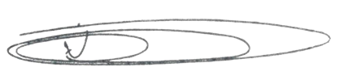

NEY DO GÁS
VEREADOR
Partido Verde – PV

